Приложение № 1 к Постановлению
Администрации округа Муром
от 06.02.2024 № 37

Проект решений на предоставление разрешения на условно разрешенный вид использования земельных участков, расположенных на территории
муниципального образования округ Муром

- По заявлению о предоставлении разрешения на условно разрешенный вид использования земельного участка с кадастровым номером 33:26:010203:541, площадью 1931 кв. м, расположенного по адресу: Местоположение установлено относительно ориентира, расположенного за пределами участка. Ориентир "Здание кафе". Участок находится примерно в 10 м от ориентира по направлению на юго-восток. Почтовый адрес ориентира: Владимирская область, МО округ Муром (городской округ), г. Муром, ш. Владимирское, дом 3 – «Бытовое обслуживание (3.3)».
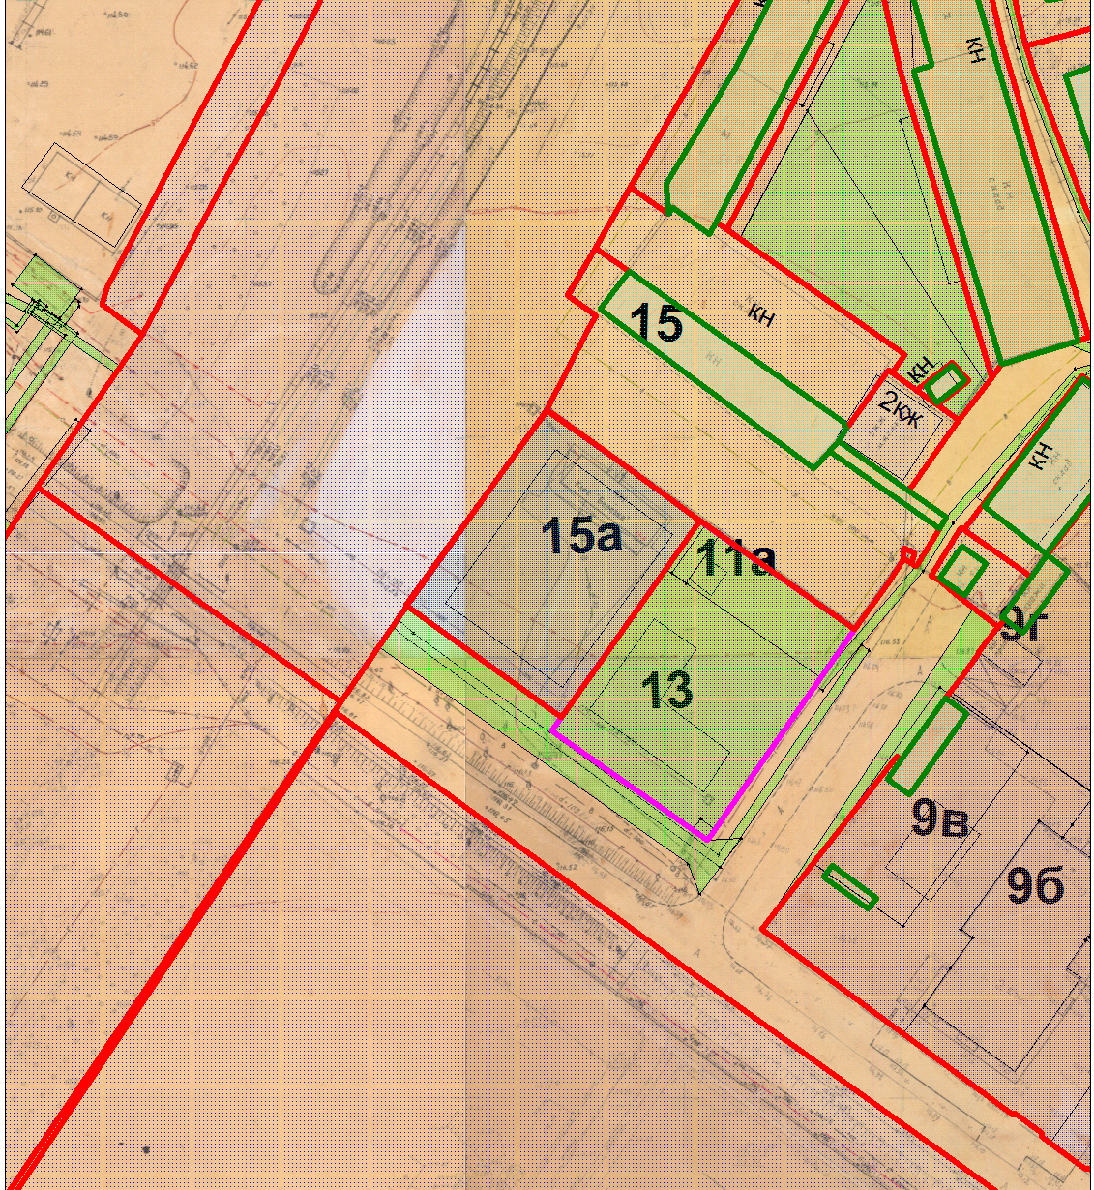

Земельный участок

И.о начальника Управления архитектуры и
градостроительства администрации округа Муром Е.В. Ершова

Приложение № 2 к Постановлению
Администрации округа Муром
от 06.02.2024 № 37

Проект решений на предоставление разрешения на условно разрешенный вид использования земельных участков, расположенных на территории
муниципального образования округ Муром

- По заявлению о предоставлении разрешения на условно разрешенный вид использования земельного участка с кадастровым номером 33:15:001412:1451, площадью 16 248 кв. м, расположенного по адресу: Российская Федерация, Владимирская область, МО округ Муром (городской округ), город Муром, примерно в 600 м на северо-запад от с Дмитриевская Слобода – «Хранение автотранспорта (2.7.1)».

Земельный участок
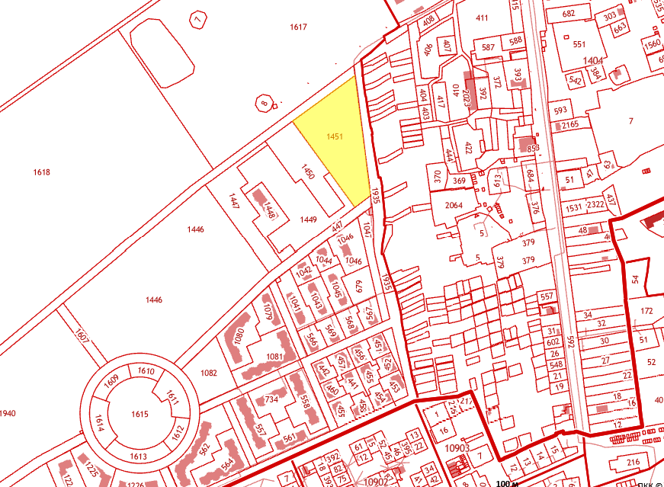

И.о начальника Управления архитектуры и
градостроительства администрации округа Муром Е.В. Ершова

